久しぶりに母校を訪ねてみませんか？
ホームカミングデーの開催

今年もやります！ ホームカミングデー！
河南高校フェスティバルの初日の土曜日の午後に行います。
たちばな会が保管している過去の卒業アルバムをすべて
展示します。あなた自身はもちろん、クラブの先輩や後輩や
懐かしい先生方、あなたのご両親や、子どもさんも河南高校
卒業生なら必ず見つかりますよ。

また、我が母校が女学校だった時代に製作された
日本刺繍の作品なども、自由に閲覧ができます。

お友達を誘って、ミニ同窓会としての利用もいかがですか？
冷たい飲み物も用意しています。
～ 是非、お越しくださいね。 ～
日 時 ； 平成３０年９月８日（土）
午後１時～午後４時まで
場 所 ； 河南高校 たちばな会館
正門を入り左手に進み、レンガ造りの建物です
※※ 卒業生でなくても、ご覧いただけます ※※

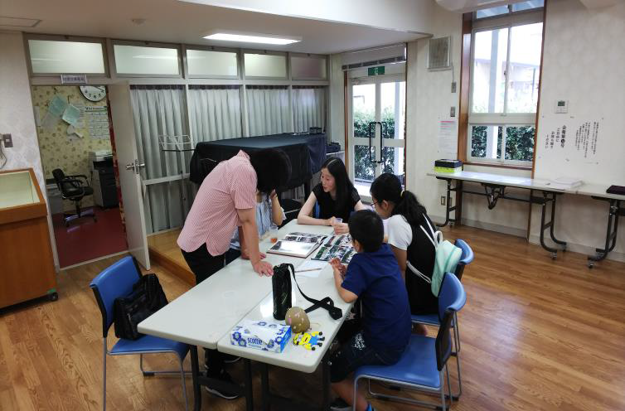
＜昨年の様子＞

